Playoffs und Europa: Der VCW ist dabei!

(VCW / Wiesbaden / 02.04.2023) Der VC Wiesbaden hat tatsächlich auf den Punkt geliefert! Beim 3:1 (20:25, 25:12, 25:22, 25:19) bewiesen die Schützlinge von Chefcoach Benedikt Frank und den „Cos“ Christian Sossenheimer und Olaf Minter Nerven aus Stahl und bescherten ihrem Club damit einen großen Vereinserfolg. Und der Weg ist noch nicht zu Ende: Durch den sensationellen Platz vier zum Ende der Rückrunde der 1. Volleyball Bundesliga Frauen ist der VCW weiter im Skat um den deutschen Meistertitel und wird überdies ab Oktober 2023 aller Voraussicht nach (mehr zu den Modalitäten kommende Woche) auf internationaler Ebene vertreten sein. Klar, dass nach dem Matchball auf dem Feld und ebenso bei den mitgereisten Fans Freudentränen flossen. Der Gast aus Hessen hatte sich auch dank der dröhnenden VCW-Trommler im mit rund 1.200 Zuschauern gefüllten Hexenkessel nicht den Schneid abkaufen lassen.
Für beide Teams stand vor dem Anpfiff viel auf dem Spiel: Bei einem klaren Sieg hätten die Ladies in Black noch Chancen auf den Einzug in die Playoffs gehabt; und das hätte auch geklappt, weil die Roten Raben aus Vilsbiburg daheim drei Punkte gegen Suhl LOTTO Thüringen abgaben (1:3). Entsprechend groß war die Enttäuschung des Teams von Cheftrainer Stefan Falter über den neunten Tabellenplatz (23 Punkte). Die Aachnerinnen verabschiedeten sich damit für diese Saison von ihrem Publikum und zugleich von Außenangreiferin und Nationalspielerin Jana Franziska Poll (wird am 7. Mai 35 Jahre alt), die ihre Karriere beendet.
Der VCW bringt es am Schluss der Rückrunde auf bemerkenswerte 30 Punkte und schob sich damit überraschend noch auf den vierten Rang vor, weil der Dresdner SC (29 Punkte) in Stuttgart zwar einen Satz für sich verbuchen konnte, aber den wichtigen Tiebreak verpasste (1:3, Platz fünf), der den einen entscheidenden Punkt für Platz vier gebracht hätte. Die Sächsinnen reisen nun nach Hessen – am 8. April steht das erste Viertelfinalspiel im Modus Best of 3 gegen den VCW auf der Agenda (17:00 Uhr, Sporthalle am Platz der Deutschen Einheit). Rückspiel in der Dresdener Margon Arena: 15. April, 17:00 Uhr (Samstag). Das etwaige Entscheidungsspiel würde voraussichtlich am 19. April (Mittwoch, 19:30 Uhr) wieder in Wiesbaden stattfinden.

Zum Match in Aachen
Wiesbadens Außenangreiferin Jodie Guilliams wurde als beste Spielerin ausgezeichnet. Die silberne Medaille ging an Aachens Libera Annie Cesar, der während des Spiels zudem die gelbe Karte gezeigt wurde. Weitere „Nebengeräusche“ im Hexenkessel: Mehrere Bälle landeten an der Decke, und es gab wiederholt umstrittene Schiedsrichterentscheidungen, die beide Seiten betrafen. Wiesbaden lief ohne ihre etatmäßige Zuspielerin Natalia Gajewska auf, die trotz Verletzung mit nach NRW gereist war, um ihr Team zu unterstützen. Ihren Part auf dem Feld übernahm Ariadna Priante, die sich über vier Sätze hinweg zunehmend besser zurechtfand und ihren Mitspielerinnen den Weg zu big points ebnete. Zur Sicherheit hatte Benedikt Frank auch Pauline Bietau aus der 2. Mannschaft des VCW mit nach Aachen genommen.
Satz eins begann der VCW recht nervös, und auch bei Aachen mehrten sich Eigenfehler. Bis zum 13:13 vermochte sich keine Mannschaft nennenswert abzusetzen. Die Ladies in Black agierten im Anschluss kompakter und zogen auf 18:13 und 21:14 davon. Nach einer taktischen Auszeit kämpften sich die Hessinnen zwar auf 20:24 heran, mussten den Satz dann aber abgeben (20:25). Die VCW-Block-Feldabwehr zeigte ungewohnte Schwächen. Aachen suchte häufig die spätere MVP Jodie Guilliams in der Annahme. Beide Teams konnten das Sideout nur selten direkt verwandeln. Die Zuschauer sahen hingegen einige lange Ballwechsel und eine gut aufgelegte Jana Franziska Poll. Im zweiten Satz besann sich der VCW auf seine Tugenden, präsentierte sich deutlich stabiler und aggressiver in allen Elementen, so auch in Sachen Sideout. Die Abstimmung „Zuspiel – Angriff“ klappte nun besser und das Tempo im Zuspiel wurde erhöht. Lohn der Mühe: nach engem Beginn satte Vorsprünge (12:6, 18:9, 24:12). Mittelblockerin Rachel Anderson machte schließlich den Satz klar (25:12).
Der VCW und sein Anhang wähnten sich nach dem 1:1-Satzausgleich wieder in der Spur, mussten dann aber im dritten Satz zunächst nochmal alle Kräfte auf Feld und Sitzplätzen mobilisieren. Grund: Nach einigen Missverständnisse sah man sich über längere Phasen hinweg einem Rückstand gegenüber (2:5, 6:9, 12:15). Erst beim 17:17 war der Ausgleich hergestellt. Nach dem 20:20 und 24:21 (Lena Große Scharmann) hatte der Gast dann drei Satzbälle. Aachen wechselte nochmal (Fleur Meinders für Wiebke Silge), kam aber über das 22:24 nicht mehr hinaus. Wiesbadens präsente Außenangreiferin Tanja Großer machte den Sack zu (25:22). Die Block-Feldabwehr zeigte sich zum Ende des Satzes stark verbessert und Jodie Guilliams hatte kluge Lösungen im Angriff gefunden, während auf Aachener Seite die Annahme häufig zu weit entfernt vom Netz stand; Zuspielerin Ashley Evans musste lange Wege zurücklegen, um ihrer Bestimmung gerecht werden zu können. In Satz vier führte der VCW schnell mit drei Punkten (7:4), ehe Aachen einen Gang zulegte und erstmals überholte (9:8). Wiesbaden wusste das Spiel indes wieder zu drehen und blieb in der Folge konstant (13:12, 16:12, 19:15, 22:18). Ein Fehler der Ladies in Black brachte den Ladies in Pink schließlich den Satz (25:19) und das vielumjubelte 3:1. Eine durchschnittliche Leistung hatte am Ende gereicht. Das Frank-Team zeigte sich auch mental wieder auf der Höhe. Satzrückstände bringen den VCW derzeit nicht mehr aus der Ruhe. Eine Tugend, die Auftrieb geben sollte für das nun folgende Playoff-Viertelfinale.
Benedikt Frank: „Ich bin richtig, richtig glücklich! Wenn man bedenkt, dass wir am 26. Dezember noch mit Abstand an vorletzter Stelle der Tabelle gestanden haben, ist der vierte Rang am Ende eine Wahnsinnsleistung. Aber es gehört natürlich auch eine riesige Portion Glück dazu, dass auch auf den anderen Plätzen entsprechend so gespielt wurde, dass wir davon profitieren konnten. In Aachen kam es zum erwarteten Kampfspiel, das wir letztlich im Kopf entschieden haben. Die Ladies in Black hatten absoluten Druck. Bei ihnen ging es um alles oder nichts. Wir wollten den ohnehin schon super tollen fünften Platz mit aller Macht absichern. Ein paar Tage vor dem Match in Aachen ist unsere Zuspielerin Natalia Gajewska ausgefallen und wir mussten uns im Training nochmal neu justieren. Wenn dann eine junge Spielerin wie Ariadna Priante in den Mittelpunkt rückt, ist das auch für sie eine besondere Nervenprobe. Ich bin aber nicht nur auf Ari stolz, sondern auf das ganze Team, auf unseren Staff und alle, die im Hintergrund unermüdlich daran mitwirken, dass wir unsere bestmögliche Leistung bringen können.“
Jodie Guilliams (Außenangriff): „Wir waren auf eine Nervenschlacht vorbereitet und wussten aber, dass die größere Bürde auf Aachen lastet. Ein hoher Aufschlagdruck war wichtig für beide Mannschaften, das haben sie zunächst besser gemacht. Wir brauchten etwas, um uns darauf einzustellen. Insgesamt betrachtet haben wir nicht unser bestes Spiel geliefert, aber wir konnten wieder beweisen, dass wir mental gut drauf sind. Nun gehen wir mit großer Zuversicht ins Spiel gegen Dresden am Ostersamstag in eigener Halle.“
Christopher Fetting (VCW-Geschäftsführer): „Was für ein grandioses Ende der Rückrunde. Das war Spannung pur. Wir haben alle mit eineinhalb Augen auch auf die Spielstände in den anderen Hallen geschaut. Jetzt dürfen sich unsere Zuschauer auf mindestens noch ein Heimspiel freuen. Das ist doch einen schönen ‚Osterausflug´wert! Dresden ist unser Wunschgegner, weil sich beide Mannschaften immer viele enge Matches liefern. Wir sind sicherlich nicht Favorit, aber wir wollen den Vorteil nutzen, zuerst zuhause antreten zu können. Das haben sich unsere Spielerinnen und unser Trainerteam tapfer erkämpft. Wichtig ist, dass wir uns jetzt erstmal auf das Viertelfinale konzentrieren. Der mögliche Auftritt im Europapokal darf noch nicht in den Köpfen der Athletinnen herumspuken – in meinem Kopf hingegen schon. Es gilt umgehend, unsere Sponsoren und potenzielle Partner für diese Chance zu motivieren. Internationale Wettbewerbe bedeuten einen zusätzlichen immensen wirtschaftlichen Kraftakt. Interessenten dürfen durchaus auch ohne direkte Ansprache auf uns zukommen. Wir stricken dann gemeinsam an attraktiven Möglichkeiten zur Einbindung.“

Playoff-Termine 2022/2023:
Viertelfinal-Hinspiel: 8. April (Samstag), 17:00 Uhr
(Wiesbaden, Sporthalle am Platz der Deutschen Einheit)
Viertelfinal-Rückspiel: 15. April (Samstag), 17:00 Uhr
(Dresden, Margon Arena)
Mögliches Entscheidungsspiel:
voraussichtlich 19. April (Mittwoch), 19:30 Uhr
(Wiesbaden, Sporthalle am Platz der Deutschen Einheit)
VCW-Dauerkarten haben für die Playoffs keine Gültigkeit. Eintrittskarten sind ab Montag (3. April), 13:00 Uhr, im Online-Ticket-Shop erhältlich.
Das Hin- und Rückspiel wird live im Free-TV auf Sport1 übertragen.

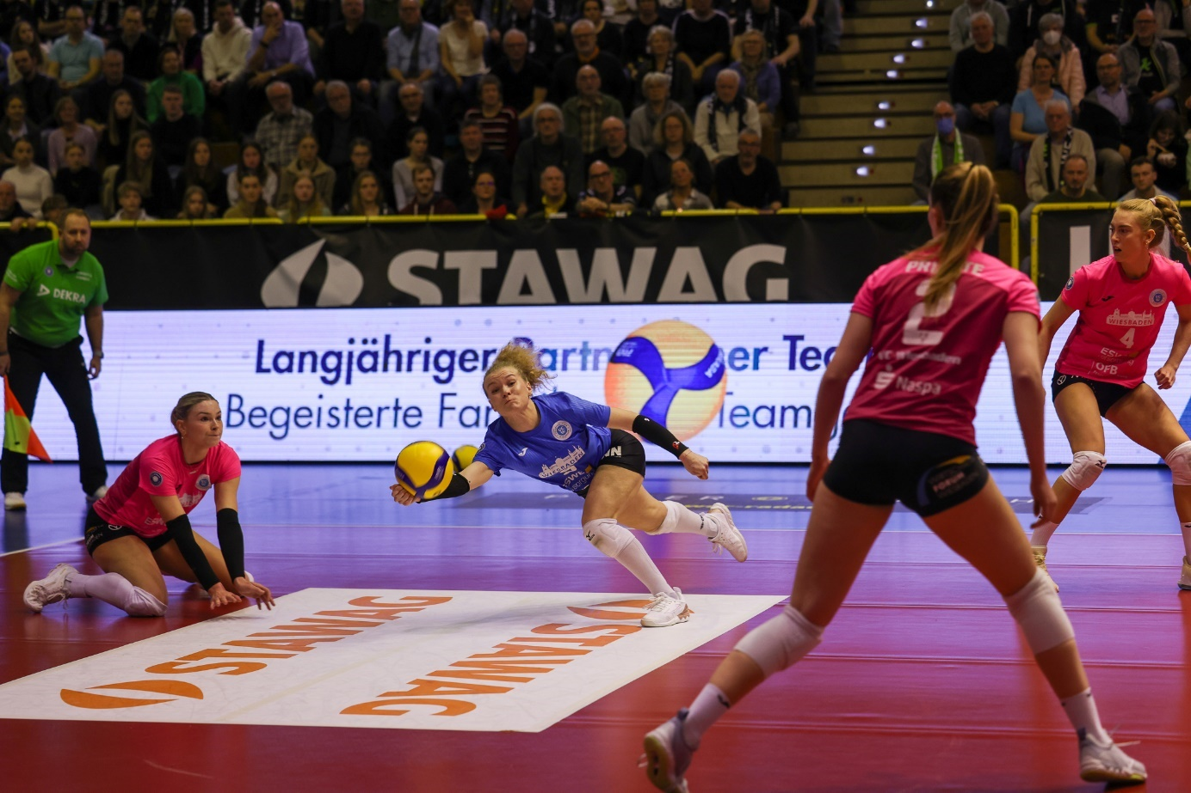Trotz Aachener „Hexenkessel“ konnte sich das VCW-Team drei Punkte sichern
Foto: Detlef Gottwald | www.detlef-gottwald.de
Über den VC Wiesbaden
Der 1. Volleyball-Club Wiesbaden e.V. wurde 1977 gegründet und ist spezialisiert auf Frauen- und Mädchenvolleyball. Die professionelle Damen-Mannschaft ist seit 2004 ohne Unterbrechung in der
1. Volleyball-Bundesliga vertreten und spielt ihre Heimspiele in der Sporthalle am Platz der Deutschen Einheit, im Herzen der hessischen Landeshauptstadt. Die bislang größten sportlichen Erfolge des VC Wiesbaden sind der Einzug in das DVV-Pokalfinale in der Saison 2012/2013 und 2017/2018 sowie die Deutsche Vizemeisterschaft in der Saison 2009/2010. Auch die erfolgreiche Nachwuchsarbeit ist Teil des VCW. Aktuell bestehen über 30 Nachwuchs-Teams, die in den vergangenen Jahren zahlreiche Titel bei überregionalen Volleyball-Meisterschaften sowie im Beachvolleyball erkämpften. Als Auszeichnung dafür erhielt der VC Wiesbaden im Jahr 2016 das „Grüne Band“ des Deutschen Olympischen Sportbundes (DOSB). Der VC Wiesbaden ist Lizenzgeber der unabhängigen VC Wiesbaden Spielbetriebs GmbH, die die Erstliga-Mannschaft stellt. Der Verein ist zudem Mitglied der Volleyball Bundesliga (www.volleyball-bundesliga.de) sowie des Hessischen Volleyballverbands (www.hessen-volley.de). Das Erstliga-Team wird präsentiert von den Platin-Lilienpartnern ESWE Versorgung (www.eswe.com) und OFB Projektentwicklung (www.ofb.de).
Text- und Bildmaterial stehen honorarfrei zur Verfügung – beim Bild gilt Honorarfreiheit ausschließlich bei Nennung des Fotografen. Weitere Pressemitteilungen und Informationen unter: www.vc-wiesbaden.de

